Chuyên đề: Ứng dụng CNTT trong dạy học trực tuyến
Thực hiện kế hoạch năm học 2021 – 2022, ngay từ đầu năm học, tổ Xã Hội Trường THCS Gia Thụy đã xây dựng kế hoạch thực hiện các chuyên đề về đổi mới phương pháp dạy học theo tinh thần phát huy tính tích cực, chủ động, phát triển năng lực của học sinh ở các môn Ngữ văn, Lịch sử, Giáo dục công dân.
Theo đúng chỉ đạo của nhà trường, tổ chuyên môn, ngày 20/10/2021, cô giáo Nguyễn Lệ Hằng đã thực hiện tiết chuyên đề: Ứng dụng công nghệ thông tin trong dạy học trực tiếp – Bài minh họa: Tiết 22 Chiếc lá cuối cùng.

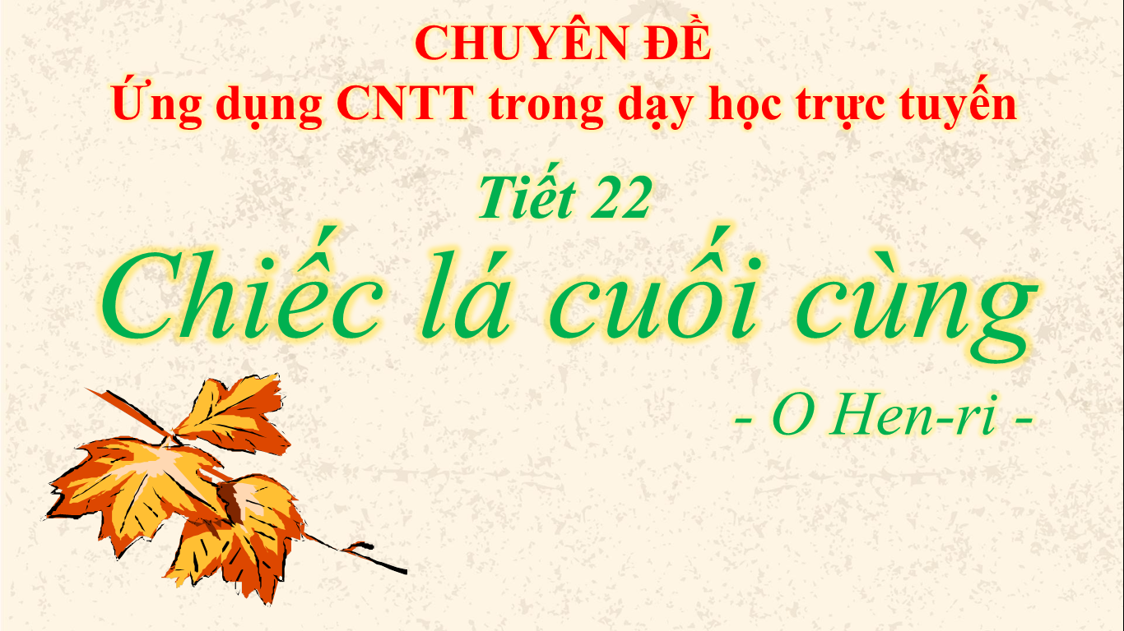

Cô giáo đã tập trung nghiên cứu mục tiêu, phương pháp và kĩ thuật tổ chức dạy học để vừa đảm bảo việc truyển tải kiến thức đến HS, vừa phù hợp với thời lượng 40 phút trên zoom. Trong tiết chuyên đề, cô giáo sử dụng nhiều phần mềm hỗ trợ cho một tiết dạy trực tuyến để tương tác với học sinh: trò chơi khởi động trên Quizzi, Padlet, sách mềm trực tuyến,….
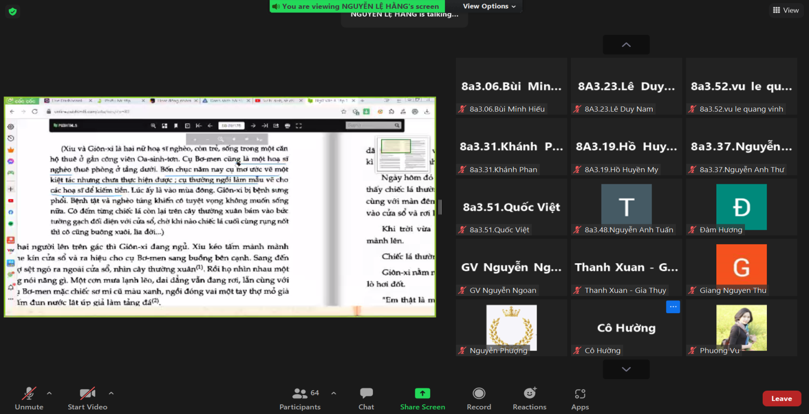

Học sinh tương tác trực tiếp trên thư viện SGK trực tuyến
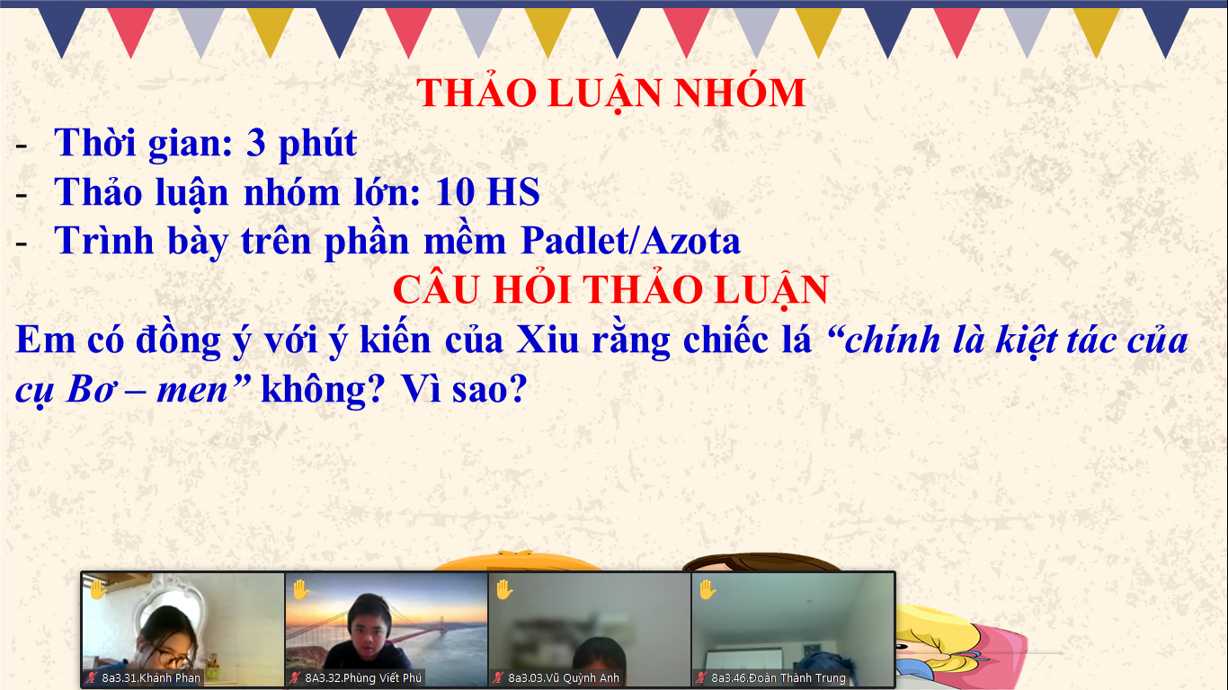
Cô giáo tổ chức phần thảo luận bằng cách chia nhóm trên phần mềm zoom và yêu cầu HS ghi lại phần trình bày trên Padlat/ Azota
Tiết học diễn ra sôi nổi và đầy hứng thú. Các em đã được trải nghiệm với các phần mềm tương tác học trực tuyến và được chủ động trong hoạt động của mình. Cuối tiết học, cô giáo giúp các em củng cố lại nội dung bài bằng trò chơi “Lật mảnh ghép” để tìm ra thông điệp của bài học: Lòng nhân ái trong cuộc sống.
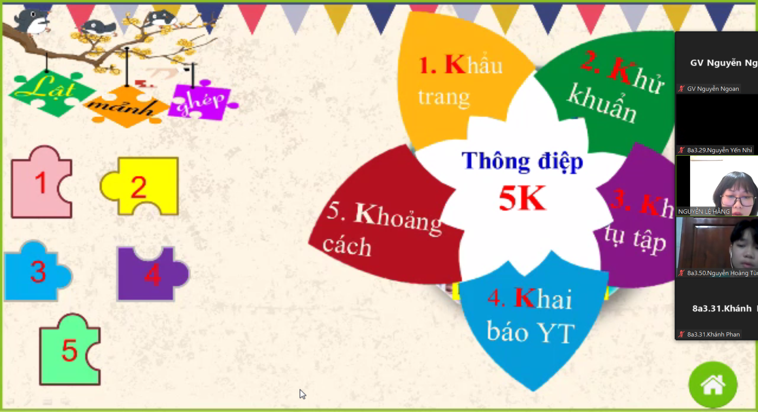
Trò chơi lật mảnh ghép thông điệp 5K
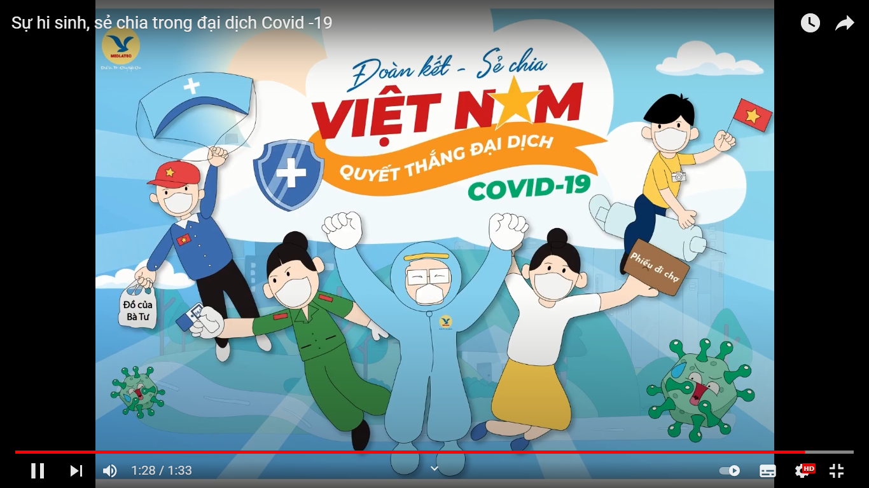
Cả lớp xem clip về lòng nhân ái được thể hiện trong đại dịch Covid – 19

Sau tiết dạy học chuyên đề, cô giáo Nguyễn Lệ Hằng đã được lắng nghe các ý kiến đóng góp, xây dựng của các thầy cô giáo trong BGH và Tổ chuyên môn về phương pháp và hình thức tổ chức dạy học. Qua đó, mỗi thầy giáo, cô giáo tham dự tiết dạy học chuyên đề đều rút ra được cho mình những kinh nghiệm quý báu trong dạy học trực tuyến.

